Langkah 1

Kode program awal:

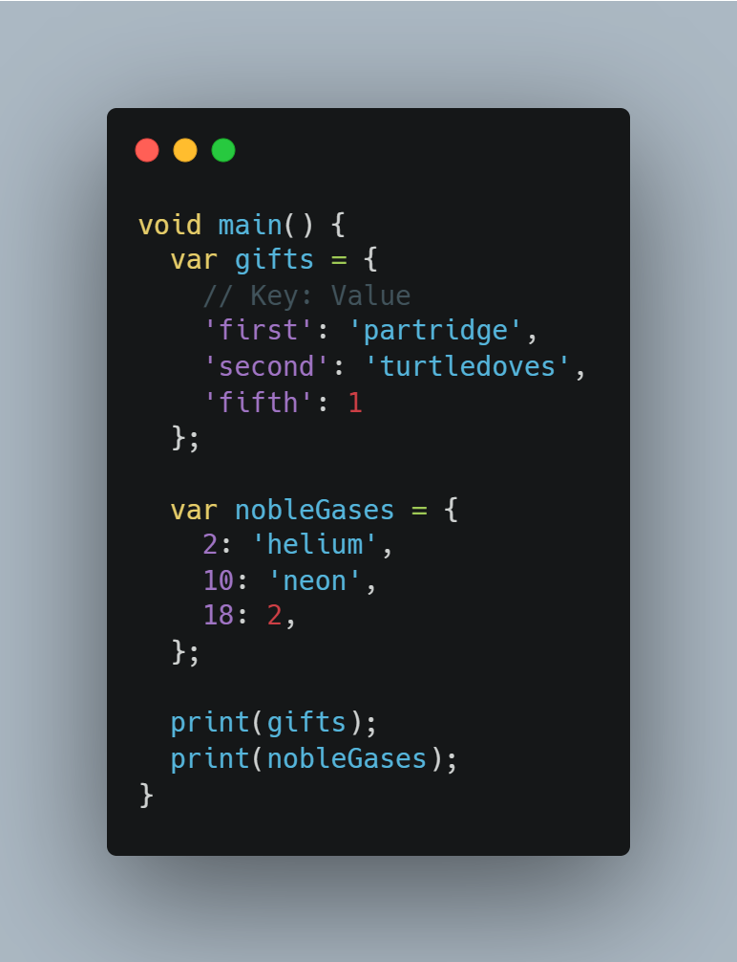

**Langkah 2**

Jalankan kode di atas. Apa yang terjadi? Jelaskan!

✅ **Penjelasan:**

* gifts dan nobleGases bertipe Map karena menggunakan pasangan *key-value*.
* Key dapat berupa tipe data apapun, namun setiap Map harus konsisten dengan tipe key dan value-nya.
* Pada gifts, key berupa String, sedangkan value campuran (String dan int), sehingga tipe-nya menjadi Map<String, Object?>.
* Pada nobleGases, key bertipe int, dan value campuran (String dan int), sehingga tipe-nya Map<int, Object?>.

🖨️ **Output di console:**

**Langkah 3**

Tambahkan kode berikut:

